**关于内控平台网上报销注意事项**

一、上传纸制增值税票据时，如票据清晰度不够或上传后无法查验，请在我的附件里上传票据及票据查验单。在向商家所要票据时，可直接所要电子票据。

二、在报销劳务费时，如人员较多，可以上传电子表格。在汇款转账信息里直接写入总额度，其它如图： 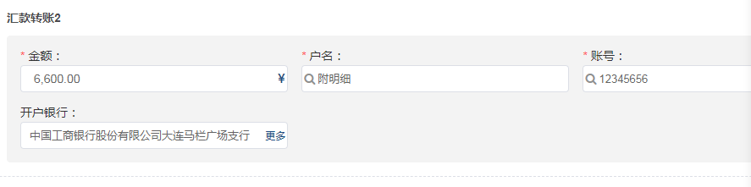

三、严格控制对私转款额度，单项、批量同一商家或批量同类物品不同商家额度超过1000元的必需对公转款。如有版面费、会议、培训费等紧急付款情况，请提供说明及转款记录（需体现对方户名）。为减少不必要的麻烦，请各位职工尽量选取对公转账。

四、各学院、部门今后上报工资、津贴等人员支出，通过人员工资申报模块上报，人事处将规定上报时间及提供工资、津贴等模板。

五、验收单和领取单是报销的重要凭证，请按要求提供。

六、上传合同时，请将合同形成一个PDF文件进行上传，不要一张一张上传。

七、当审批流程到达出纳员处时，就可将原始票据送达财务处（与上传电子版一致）。

八、无票据报销必需提供无票据报销申请单，并按约定时间将票据重新上传并送达财务处。

九、差旅费报销上传票据，请将票据依次排开粘贴，不要相互重叠避免遮挡票面信息，如票据数量较多，可以分多张粘贴，不同类型票据需要分开粘贴。